A legnagyobb bolondok diadala
A Toyota kísérleti fejlesztőbázisán, a Woven Planet irodáiban olyan különleges kapszulák várják a munkatársakat, amelyben akár 15 perc alatt teljesen kipihenheti magát az ember. A Totone pihenőfotelt a Toyota munkatársai fejlesztették ki, és bár felmerülhet a kérdés, hogy miért terveznek bútort autómérnökök, valójában inkább azon kellene elgondolkodni, hogy más autógyártók miért nem aknázzák ki teljes mértékben munkatársaik kreativitását…

„Személyes véleményem szerint csak egy bolond ugrik fejest ebbe az iparágba. Az életet azonban pont az teszi izgalmassá, ha nagy kihívást jelentő vállalkozásokban igyekszünk sikeressé válni, hiszen ezeken a területeken kevesen próbálkoznak.” – mondta a kezdet kezdetén Tojoda Kiicsiró, amikor arról faggatták, miért pont az autóiparban próbál szerencsét.
Ma már tudjuk, hogy a „legnagyobb bolond” sikerrel járt: az általa alapított Toyota ma a világ legnagyobb autógyártója, és a világ első számú innovátora. A cégen belül pedig nem csak szállóigévé vált a kifejezés, hanem egy egyedülálló programot is életre hívott, amely arra biztatja a vállalat munkatársait, hogy engedjék szabadjára kreativitásukat, és a lehető legváratlanabb területeken igyekezzenek kamatoztatni a Toyotánál megszerzett, kiemelkedő szaktudásukat és tapasztalatukat.
A 2017-ben útjára indított program stílusosan az első számú bolond (icsiban no aho, röviden A-1) nevet kapta, ám a humoros elnevezés ellenére rendkívül komoly, szakmai kihívásról van szó, amelyben huszonnyolcan vettek részt a Toyota legkülönbözőbb részlegeinek képviseletében. A kiindulási pont egy rendkívül sürgető, konkrét kérdésfelvetés volt, amelyből kiindulva azonban merőben szokatlan irányban indult el a csapat.
„Az önvezető autók nagy ígérete, hogy utazás közben akár alhatunk is vezetés helyett, így kipihenve érkezünk meg úti célunkhoz. Ehhez persze ki kell fejleszteni egy olyan ülésszerkezetet, amely rendkívül hatékony relaxációt tesz lehetővé – olyat, amely annál is jobban pihentet, mintha ágyban aludnánk.” – árulja el a kezdeti lépéseket Mikio Inoue projektvezető. Valóban: ha sikerül megteremteni a tökéletesen pihentető autót, az üzleti utazásokon nem kell többé motelben megszállni. Az emberek így jelentősen csökkenthetik életükben az időpazarlást.
Az A-1 projekt tagjai rengeteg kísérletezés, kudarc és újrakezdés után jutottak el egy különleges szerkezetig. Ennek háttámlája az ember légzésével összhangban kitágul és összehúzódik, elősegítve a gyors elalvást, amikor pedig ideje felébredni, megfelelő pontokon masszírozni kezdi a hátat, hogy frissen, kipihenten folytathassuk a napunkat. Az autóipari masszázsfotelekből átemelt technológiákat pontosan meghatározott üléshelyzettel és hőmérséklet-szabályozással egészítették ki. A mechanikus elemeket a Toyota-csoport ülésspecialistája, a Toyota Boshoku bevonásával dolgozták ki, a vezérlést – azaz, hogy mikor és hogyan stimulálja vagy nyugtassa az ülés az utast – pedig orvosi tanulmányok alapján határozták meg.
A modern munkamódszerek nem csak Japánban, de világszerte javították a munkavégzés hatékonyságát. Az ezzel járó intenzív, koncentrált figyelem azonban rendkívül gyorsan kimeríti az embert, ez pedig végső soron rontja a hatásfokot. A kutatások szerint azonban akár 15-30 perces szundítás után ismét hatékonyan végezhetjük munkánkat. Fontos azonban, hogy milyen mélyen alszunk: ha túl felszínesen, akkor az agy nem tud kikapcsolni, ha pedig túl mélyen, akkor kábán ébredünk. Ha viszont épp csak átlépünk az ébrenlét határán, azzal „törölhetjük agyunk gyorsítótárát,” – pont, mint amikor újraindítjuk túlterhelt számítógépünket.
Sokan ódzkodnak attól, hogy szűk helyen aludjanak, hiszen ott nem tudnak forgolódni. A kutatások azonban rámutattak, hogy éjszaka főleg azért változtatunk testhelyzetet, mert a közvetlen környezet hőmérséklete vagy páratartalma nem ideális. A modern autóülések azonban klimatizálhatók és fűthetők, így ha mesterségesen szabályozzuk a környezeti viszonyokat, nincs szükség a mozgolódásra. Ráadásul egy autó belső terének klímáját könnyebb optimalizálni, mint egy hálószoba több tíz köbméteres légterét. Egy másik érv, ami az autóban történő alvás mellett szól, az az, hogy a mozgó gépkocsi rezgései és himbálózásai szó szerint elringatják az utasokat – ezért alszik el sok baba könnyebben az autóban, mint otthon, a kiságyában.

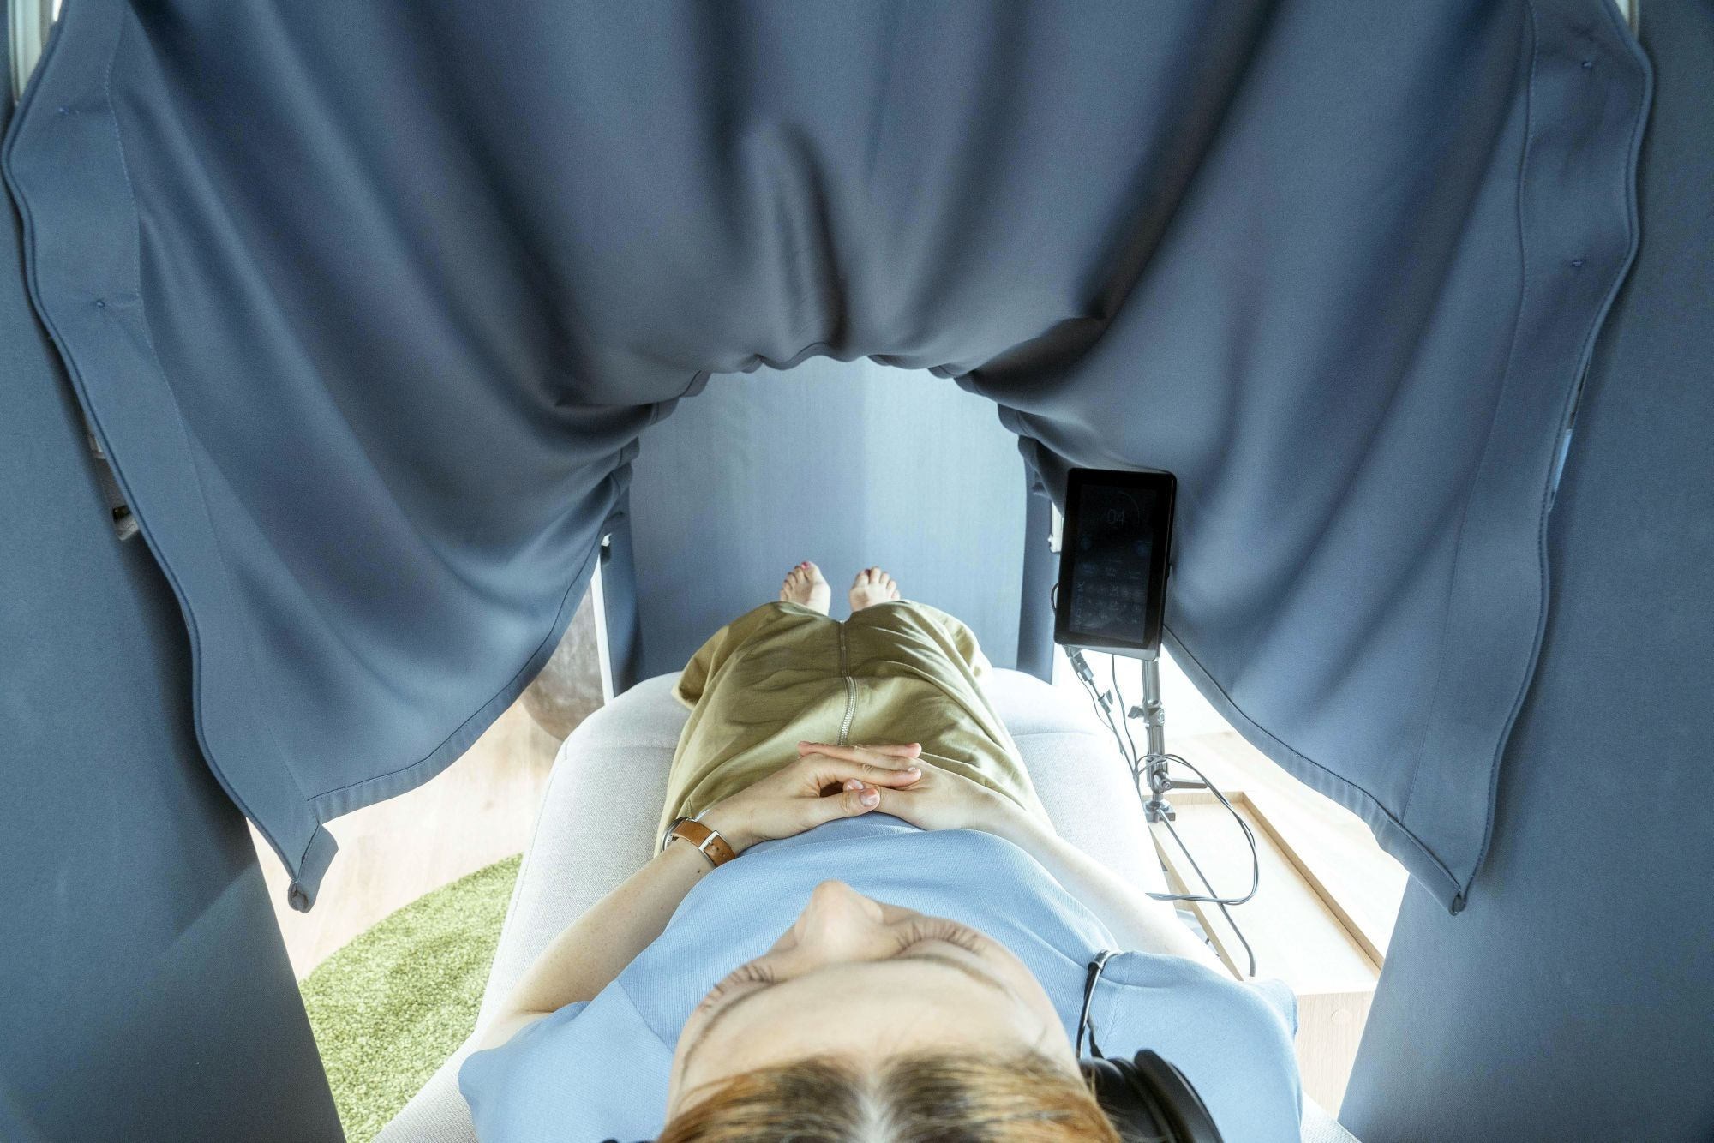
A Totone alvófotel fölé ezért olyan, puha burkolatot feszítettek a Toyota mérnökei, amely kellően messze van az arcunktól ahhoz, hogy ne okozzon bezártságérzetet, ugyanakkor elősegíti a precíz klimatizálást. Miután elhelyezkedtünk a minket gubóként körülvevő alkalmatosságban, az finoman ringatni kezd bennünket, elősegítve a gyors elalvást.
A kísérleti fotelek prototípusait már felállították a Toyota fejlett technológiai kutatóintézetének, a Woven Planetnek a tokiói irodájában. Sőt: kilenc más vállalatnál is élesben tesztelik és fejlesztik ezeket a különleges hatékonyságnövelő bútorokat.
A végső cél persze, hogy a projekt visszakanyarodjon az autóiparhoz, és végül elkészítsék azt a tökéletes ülést, amely kívánságra ideális alvópozícióba állítható. Ez lehetővé teszi majd, hogy kihasználjuk az önvezető autók két nagy hozadéka közül az egyiket: a felszabaduló időt (az autonóm mobilitás másik, objektíve fontosabb, ám gyarló emberi szemmel nézve közel sem ennyire csábító előnye a balesetek előfordulásának radikális csökkentése vagy teljes kiküszöbölése.) Ahhoz persze, hogy a mérnökök hatékonyan dolgozhassanak elsődleges feladataikon, elengedhetetlen, hogy kipihenten, összeszedetten végezhessék munkájukat, amiben a Totone lehet segítségükre – végső soron pedig így bizonyul zseniálisnak a végső bolondok ötlete.

Fotók: Toyotatimes.jp

Kiadta a Smarter Média Kommunikációs Ügynökség (http://news.smartermedia.hu)
Forrás: https://news.smartermedia.hu/nemzetkozi-hirek/legnagyobb-bolondok-diadala

